2024夏令营题目描述
基于深度时序学习的低空无人机感知技术研究

研究背景
面向6G空天地一体演进，低空经济成为数字经济增长新引擎。低空经济涵盖了空中通勤、物流、旅游、城市管理、应急救援等多个领域及经济应用场景。2024年，低空经济首次写入政府工作报告，并被纳入新质生产力范畴迎来发展新机遇。
无人机的大规模应用在促进经济繁荣的同时也为城市安全带来隐患，比如在机场附近使用无人机可能与正在起降的民用客机发生碰撞，引发严重的安全事故。现有的管制措施包括中国民用航空局规定的禁飞区，以及通过电子围栏等方式限制无人机的飞行范围和高度。但这些措施往往无法限制非合作的、怀有恶意的非法无人机的使用。
无线通信技术可以被用作一种感知手段。无人机在无线信号的传播路径之间的运动会改变无线信号的传播特性，通过分析无线信号的反射情况和电磁特征数据，可以以较低的成本和部署复杂性实现对环境中的物体、人体等目标的感知和识别。而无线传感器所获取的原始数据以及提炼出的电磁特征数据，本质上都可以看成是时间序列。时间序列是一系列随时间按顺序索引的数据点，最常见的形式是随时间记录的一系列观测结果，通常分为单变量（一维）和多变量（多维）。
通过时间序列数据感知无人机的难点在于：这种影响是微小的，容易淹没在噪声和干扰中。通过深度时序学习挖掘时间序列里存在的异常数据点或数据段，可从噪声和干扰中发现无人机带来的微小扰动，进而实现针对无人机的感知。

问题描述
图1是无线感知的通用流程，包括利用无线通信设备采集带有感知目标的数据集，通过合适的方法对数据进行预处理，然后通过卷积神经网络等模型进行特征提取和算法识别，最后对测试集的结果进行判定。
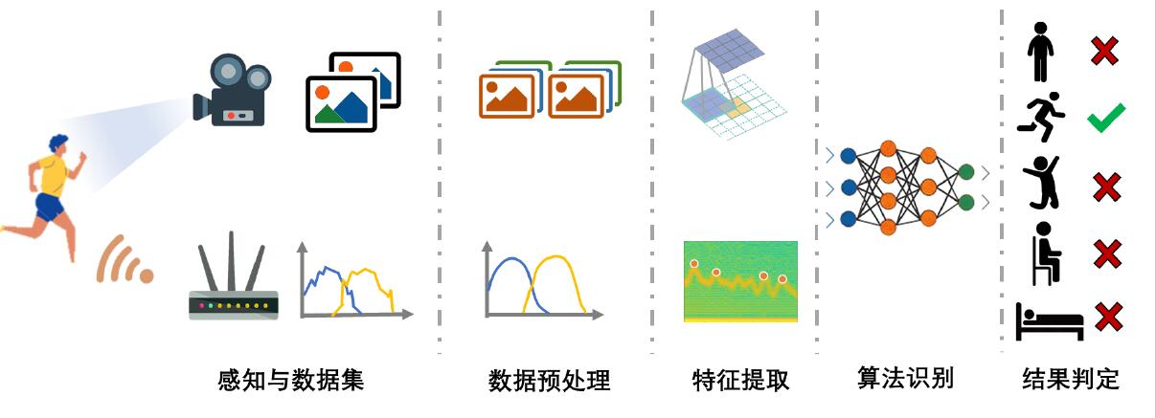
图1 无线感知模型的通用流程

请你根据阅读参考文献和上述描述，回答以下问题：
- 从数据的角度来看，在实践中，时间序列数据通常包含大量噪声和干扰，且这些噪声和干扰会随实际环境的变化而改变。针对这些特点，请列举出2~3种可能对基于深度时序学习的无人机检测模型性能造成的影响，以及相应的解决方案。
- 针对第6篇论文详细阐述该方法的基本思路和策略。

参考文献
以下是推荐的参考文献。其中第1-2篇是深度时序学习的综述介绍；第3-6篇论文介绍了无线感知相关的技术。
- Darban Z Z, Webb G I, Pan S, et al. Deep Learning for Time Series Anomaly Detection: A Survey[J]. arXiv preprint arXiv:2211.05244, 2022
- Wen Q, Sun L, Yang F, et al. Time series data augmentation for deep learning: A survey[J]. arXiv preprint arXiv:2002.12478, 2020.
- Zheng Yang, et al. "SLNet: A Spectrogram Learning Neural Network for Deep Wireless Sensing." 20th USENIX Symposium on Networked Systems Design and Implementation (NSDI 23). 2023.
- Jianfei Yang, et al. "SenseFi: A library and benchmark on deep-learning-empowered WiFi human sensing." Patterns 4.3 (2023).
- Xie Zhang, et al. "WiFi-based cross-domain gesture recognition via modified prototypical networks." IEEE Internet of Things Journal 9.11 (2021): 8584-8596.
- Han Zou, et al. "Deepsense: Device-free human activity recognition via autoencoder long-term recurrent convolutional network." 2018 IEEE International Conference on Communications (ICC). IEEE, 2018.

